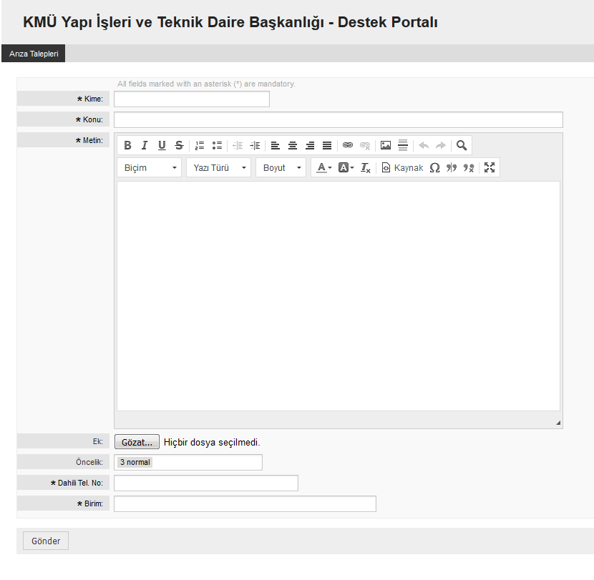
Bu form http://yapidestek.kmu.edu.tr/otrs/customer.pl linki üzerinden doldurulacaktır.

